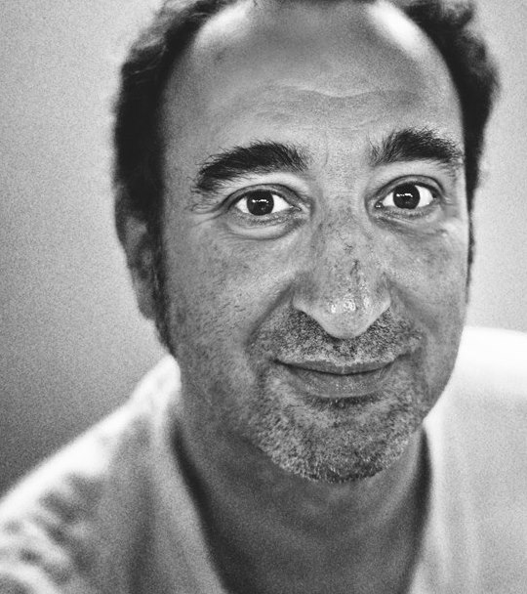

Carlos Nuevo,
galardón a la trayectoria artística visual del
1º Festival de Videomapping y Videoarte
de Castilla y León.
MAPPING ME!”
La entrega del premio se realizará en el trascurso de la Gala de Apertura del Festival el sábado 13 de agosto a las 21 h. en el Auditorio Municipal.

La organización de MappingMe! ha valorado la trayectoria del director de escena vallisoletano Carlos Nuevo Ferrero, vinculado estrechamente a la Compañía de Teatro Rayuela para inaugurar este galardón que tiene como objetivo reconocer públicamente las aportaciones e innovaciones de profesionales castellano y leoneses en el panorama cultural y las nuevas tendencias artísticas relacionadas con el ámbito del Festival.

Carlos Nuevo asistirá el próximo sábado a la Gala de Apertura del Festival, que se desarrollará en el Auditorio Municipal de Medina del Campo a partir de las 21 h., y en la que también se harán entrega de los 6 premios del Concurso de Ilustraciones MappingMe! El homenajeado recibirá como galardón una escultura diseñada por el escultor madrileño Javier Galán y patrocinada por la empresa medinense Arte Cultura Castilla y León.

La Gala, dirigida por Rodrigo Tamariz y AV Sistemas, estará presentada por Arawake y contará con la participación de Kull d´Sac Producciones, Diámetro 13, Cristina Calleja, Nadia del Arte, Mercucho Producciones, que donde se desarrollarán números de teatro y videoarte junto a realidad aumentada, y contará con una madrina de excepción, la diseñadora Esther Noriega.

Previo a la gala los asistentes podrán disfrutar a partir de las 20 h en el vestíbulo del Auditorio de un coctel de bienvenida ofrecido por la Ruta del Vino de Rueda, El Gran Cardenal y Da Silva Gastronomía, que he elaborado un bombón exclusivo para el Festival.

La entrada a la Gala es gratuita y pueden retirarse durante esta semana en la taquilla del Auditorio Municipal de 19 a 21 h. o el sábado a partir de la 20 h.

Toda la información del Festival en www.mappingmedinadelcampo.com

Apuntes sobre Rayuela
Rayuela Producciones Teatrales cumple 25 años. En el año 1988 comenzó a desarrollar su trabajo y desde entonces la compañía ha producido casi cuarenta espectáculos. Nina Reglero y Carlos Nuevo en la dirección creativa, y Jacinto Gómez en la producción, han consolidado un equipo que colabora con múltiples profesionales desde su unión.
Fruto del trabajo y de la cohesión del equipo, y como resultado de un continuo proceso de investigación, rayuela ha forjado su peculiar estilo, basado en la combinación de elementos expresivos ajenos al teatro por parte de Carlos Nuevo (infografía, video, aplicaciones informáticas, experimentación sonora y musical…) junto con significantes tradicionalmente teatrales, en la búsqueda de soluciones propias ante los retos que propone la dramaturgia contemporánea.
El equipo de creación de Rayuela siempre embarcado en redefinir la relación actor-espectador, desde la superposición de lenguajes que posibilita el desarrollo tecnológico y semiótico en el que nos encontramos inmersos. La búsqueda no se limita únicamente a los aspectos formales de la puesta en escena, sino que abarca también la escritura dramática (temáticas emergentes, análisis de nuevos comportamientos sociales y emocionales, estructuras dramatúrgicas acordes a la multiplicidad de estímulos presentes en la vida cotidiana…).
Todos los ámbitos creativos implicados en la producción de un espectáculo, se ven activados en una dirección específica: Desde la construcción de dispositivos escénicos hasta la escritura del texto, de la composición musical a la dirección de actores, del diseño espacial hasta la partitura técnica que los mismos actores han de ejecutar para activar los sistemas audiovisuales… La totalidad del montaje nace y se compacta en torno a una idea o concepto que se materializa en un espectáculo único y original que escapa a cualquier intento de clasificación.
Principales Festivales, Ferias y programación Internacional
Muestra Internacional de Teatro de Valladolid; FETEN (Gijón) Encuentros de Teatro para niños; TEVEO (Zamora); Encuentro Internacional de Teatro para Niños de Entre Ríos (Argentina); Festival de la Cultura Iberoamericana de Moscú (Rusia); Figuren-Theater-Festival de Gante (Bélgica); International Istambul Puppet Festival (Turquia); World Festival of Puppet Art Prague (Rep.Checa); Fira de TEatrè al Carrer de Tàrrega; Fira de Teatre de Titelles de Lleida; Festival Internacional de Títeres de Bilbao; Festival Internacional de Títeres del Vall D’Albaida (Valencia); Festival Internacional de Artes de Calle de Valladolid; Festival Escena Abierta (Burgos); Feria de Teatro de Castilla y León (Ciudad Rodrigo-Salamanca); Muestra de las Autonomías, Circulo de Bellas Artes (Madrid); Feria de Teatro de Huesca; Feria de Teatro Castilla la Mancha (Puertollano); Muestra de de Teatro de Mercosur (Paysandú-Uruguay); Teatro Puerto Luna de Montevideo (Uruguay); Festival Internacional de las Artes de Castilla y León (Salamanca); Festival de Teatro de la Habana (Cuba); Universidad de Tours (Francia); Teatro Municipal de Guarda (Portugal); Teatro Aleph Ivri sur Seise-Paris (Francia); Feria de Teatro y Danza de Huesca; FITEI, Oporto (Portugal); Teatro 1887 San José (Costa Rica).
Algunos Premios y Menciones
Premio FETEN a la mejor escenografía e Iluminación por “Moby Dick”; Premio FETEN a la propuesta más original por Teatrobus-Sinsentidos; Premio del Público al mejor espectáculo para niños en la Feria de Teatro de Castilla y León por “Viaje al Centro de la Tierra”; Premio Especial del Jurado de Certamen de Teatro para Directoras de Escena de Torrejón a Nina Reglero por “La Controversia de Valladolid”; Premio al Mejor Espectáculo en la Fira de Teatre de Titelles de Lleida por “Max”; Premio a la mejor Creación Artística del World Festival of Puppet Art Prague por “Max”; Premio a los Mejores efectos especiales del Word Festival of Puppet Art Prague por “Max”; Nominación a los premios Max al mejor espectáculo Revelación por “Viaje al Centro de la Tierra” “Manuscrito 408” “El jardín de los Cerezos”; Premio a la Mejor propuesta de Teatro en la Feria de Teatro y Danza de Huesca 2010 por “Dogville”; Premio Max 2011 al mejor espectáculo revelación por “Dogville”; VIII Premio edición Premios Moretti a la trayectoria de la compañía.

Contacto Carlos Nuevo: 615434930

